# EPICS环境变量配置

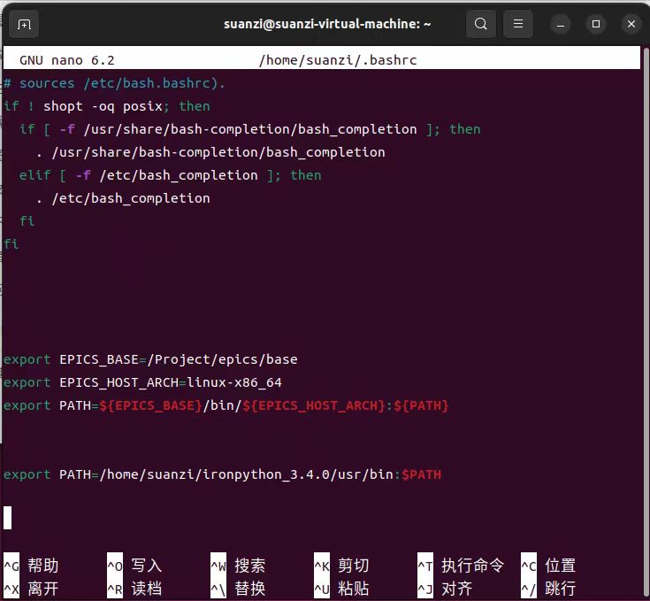

EPICS（Experimental Physics and Industrial Control System）是一个用于控制实验物理和工业控制系统的软件工具包。要配置 EPICS 的环境变量，你需要编辑你的 shell 配置文件，通常是 `~/.bashrc` 或 `~/.bash_profile`。

下面是在 Linux 系统中配置 EPICS 环境变量的一般步骤：

1. **找到 EPICS 的安装路径：** 首先，找到 EPICS 的安装路径。假设 EPICS 安装在 `/opt/epics` 目录下。

2. **编辑 `~/.bashrc` 文件：** 打开终端，使用文本编辑器打开 `~/.bashrc` 文件：

nano ~/.bashrc

或者，如果你更喜欢使用其他编辑器，可以使用 `vi` 或 `vim`：

vi ~/.bashrc

3. **添加环境变量：** 在文件的末尾添加以下行（假设 EPICS 安装在 `/opt/epics` 目录下）：

export EPICS_BASE=/opt/epics/base

export EPICS_HOST_ARCH=linux-x86_64

请注意，`EPICS_BASE` 变量指向 EPICS 的基本目录，`EPICS_HOST_ARCH` 变量是主机架构，对于不同的操作系统可能会有所不同。在这个例子中，假设你使用的是 64 位的 Linux 系统。

4. **保存并关闭文件：** 在 `nano` 中，按 `Ctrl + X`，然后按 `Y` 保存更改，最后按 `Enter` 退出。在 `vi` 或 `vim` 中，输入 `:wq` 并按 `Enter`。

5. **使更改生效：** 在终端中运行以下命令，以使更改生效：

source ~/.bashrc

或者，你也可以关闭当前终端会话，然后重新打开一个新的终端窗口。

6. **验证配置：** 最后，你可以运行 `echo` 命令来验证是否成功设置了 EPICS 环境变量：

echo $EPICS_BASE

如果输出了 `/opt/epics/base`，表示环境变量已经成功配置。

配置完成后，你应该能够在终端中使用 EPICS 相关的命令和工具，并且 EPICS 应用程序也能够正确访问所需的文件和库。

环境配置完成之后，更新功能需要重启。

配置newport shutter

1. 安装epics
2. 配置环境变量
3. 安装vscode

[如何在 Ubuntu 20.04 上安装 Visual Studio Code - 知乎 (zhihu.com)](https://zhuanlan.zhihu.com/p/137861452)

安装依赖

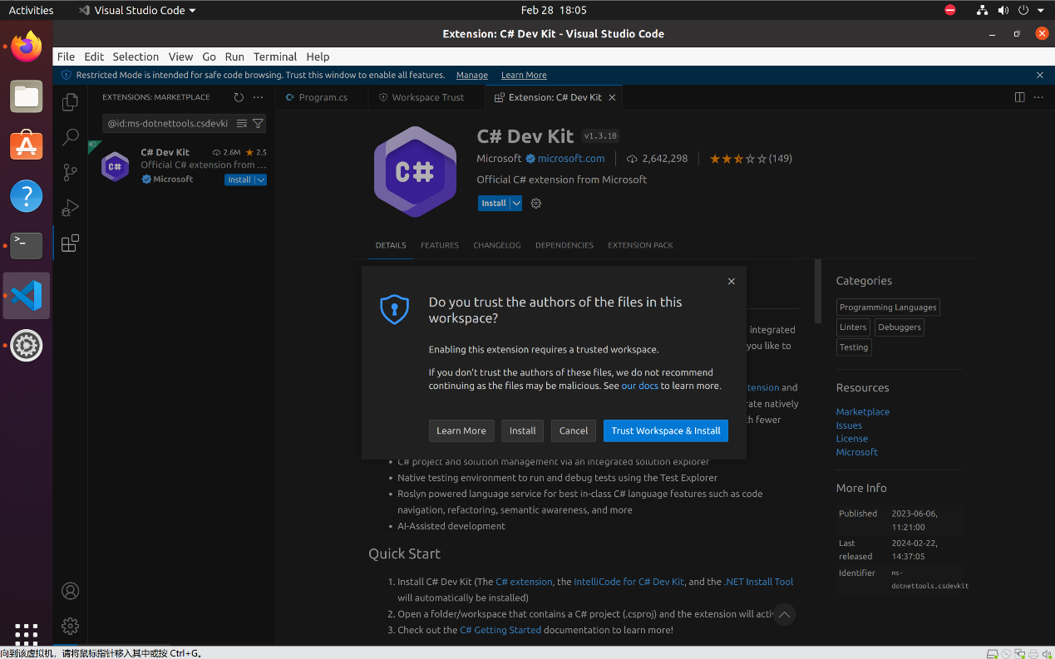

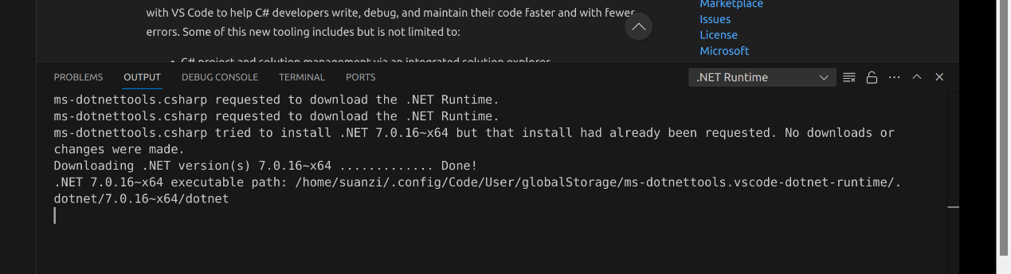

<https://dotnet.microsoft.com/en-us/download/dotnet/sdk-for-vs-code?utm_source=vs-code&amp;utm_medium=referral&amp;utm_campaign=sdk-install>

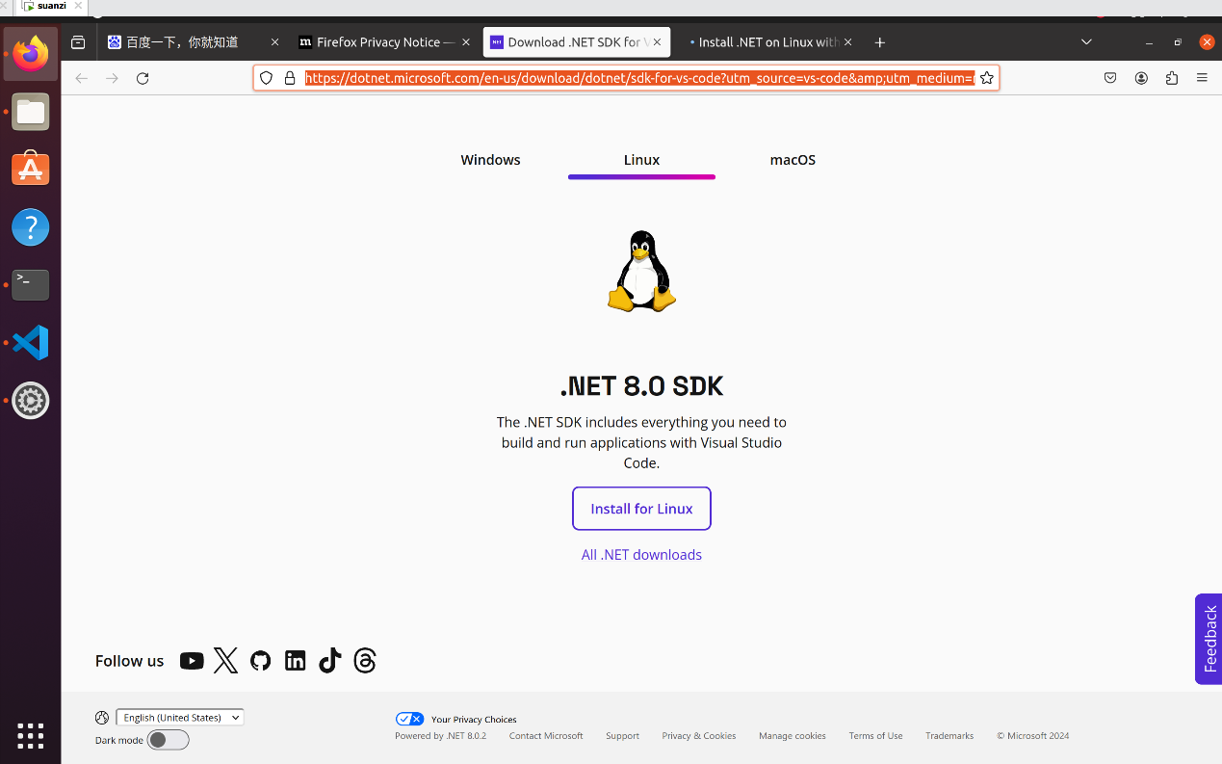

[https://learn.microsoft.com/en-us/dotnet/core/install/linux-scripted-manual#set-environment-variables-system-wide](https://learn.microsoft.com/en-us/dotnet/core/install/linux-scripted-manual" \l "set-environment-variables-system-wide)

配置.NET环境：

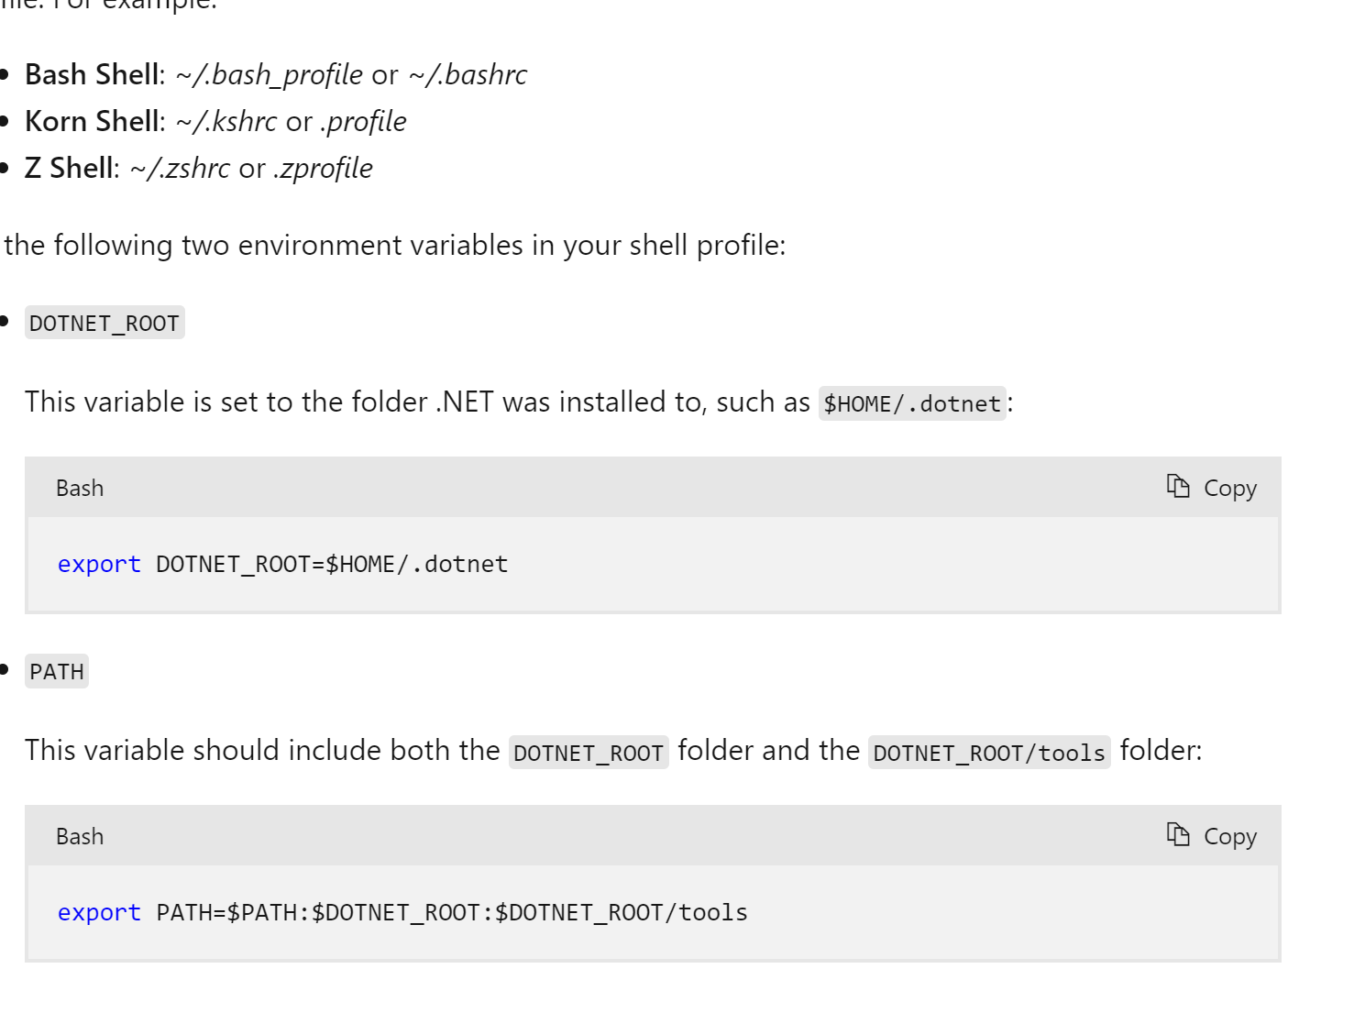

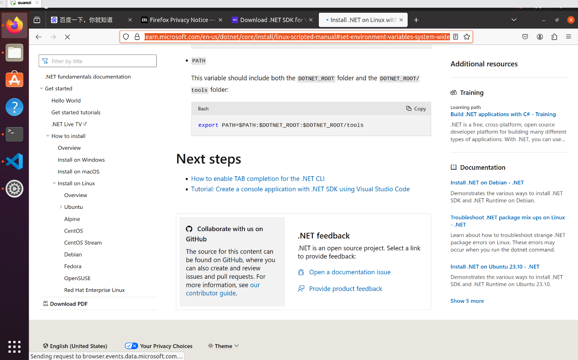

1. 添加newport.dll文件配置

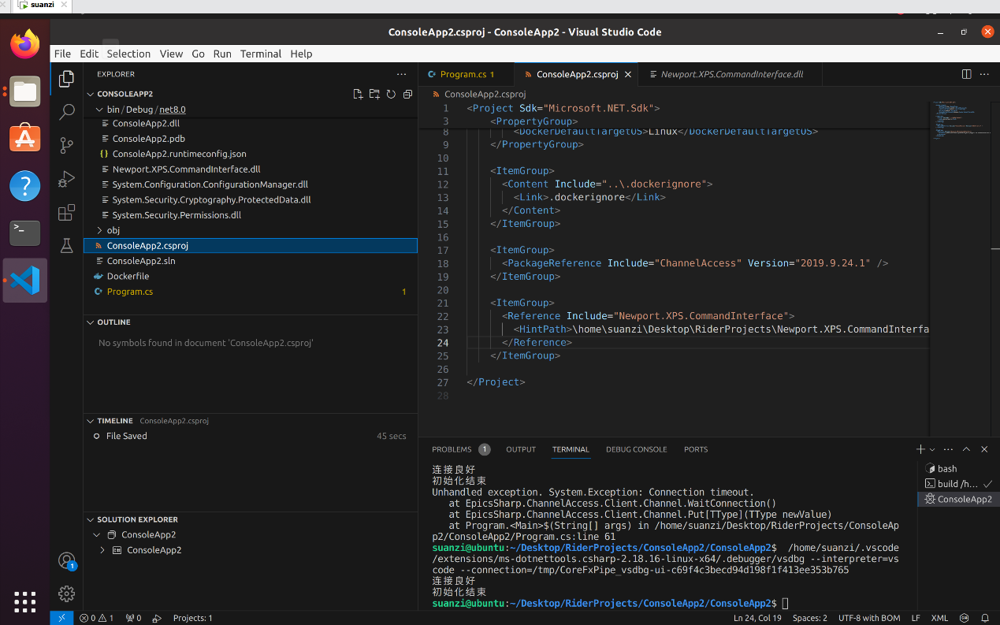

1. 配置网络桥接

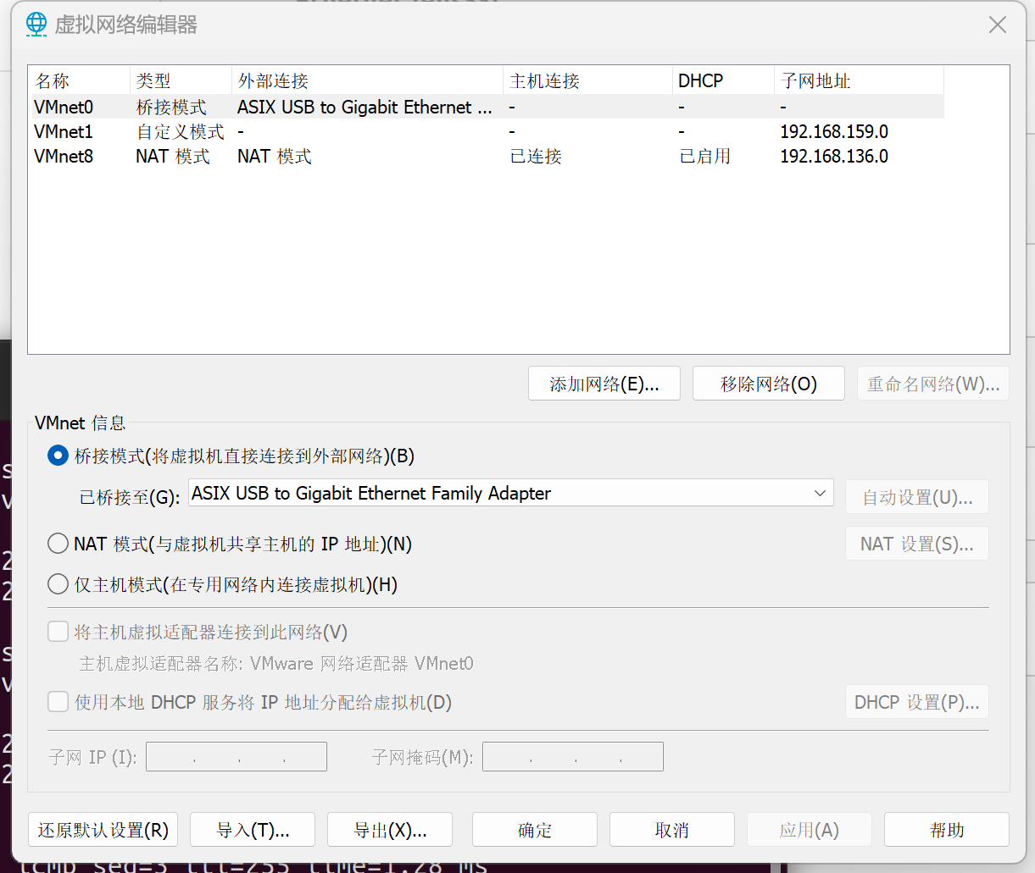

6.ping 通192.168.254.119，关闭防火墙

7.打开phoebus

Phoebus检测的pv地址就是电脑地址，后续考虑接入一个网段（交换机）测试pv

Audesk Fusion 导入igs文件，后转成stl文件（一个整体），然后转成fbx文件，导入Unity，成功，8.14

如果不转成stl文件，直接是fbx文件，导入Unity，不显示，失败。

Blender将stl文件转换为fbx文件。

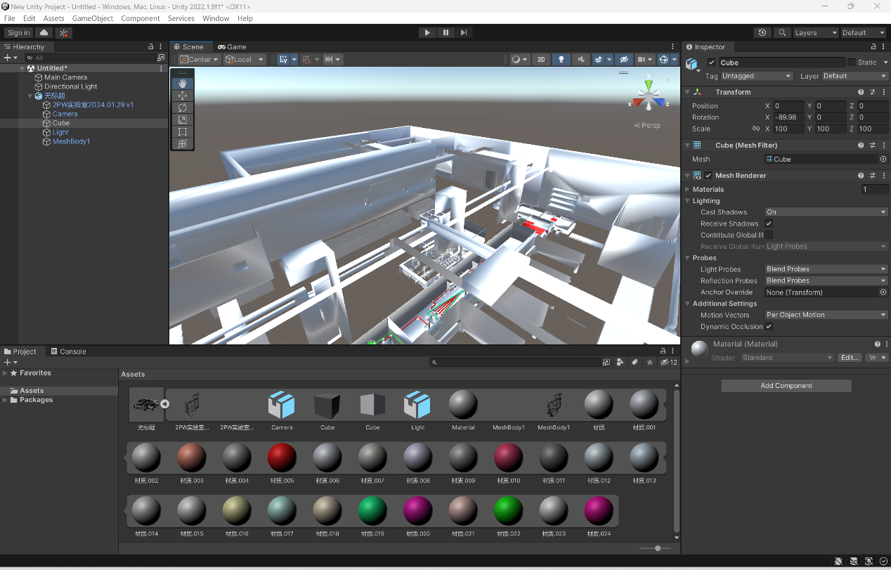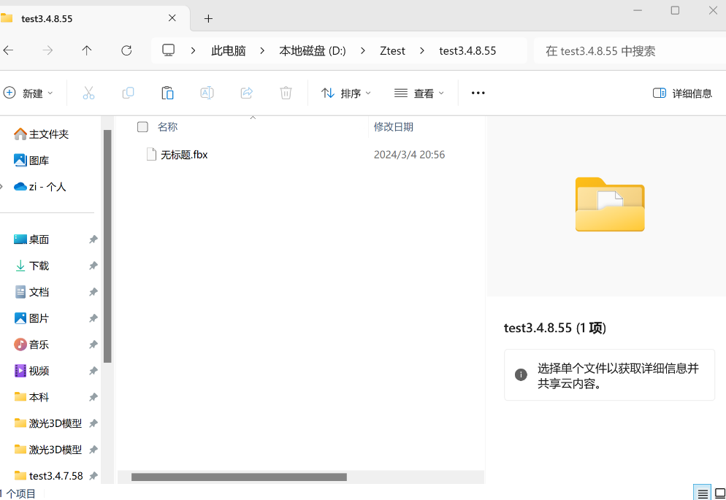

先用solidworks转gis到step文件，然后用Autodesk Fusion转step到fbx文件（不丢失细节，效果最好）

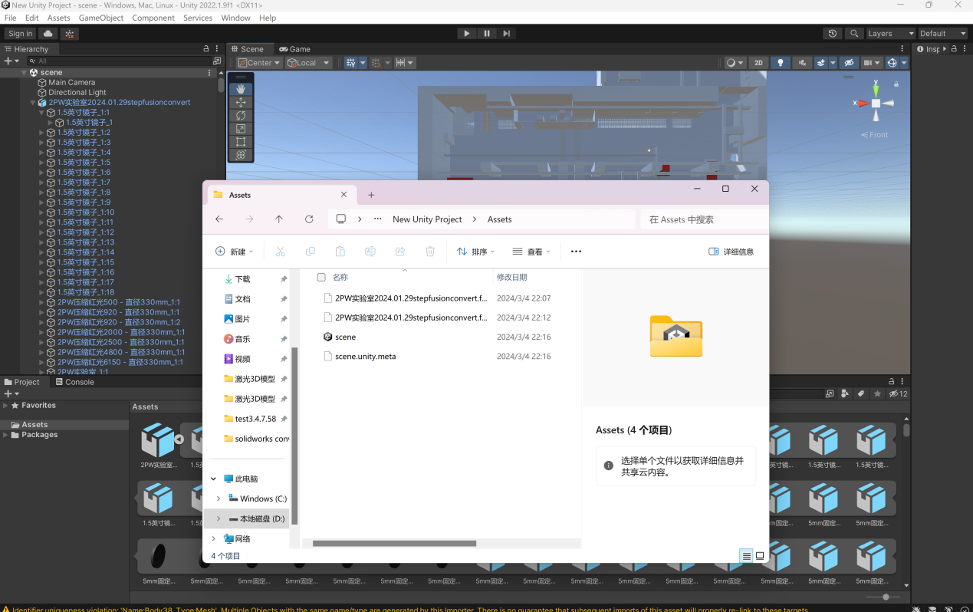

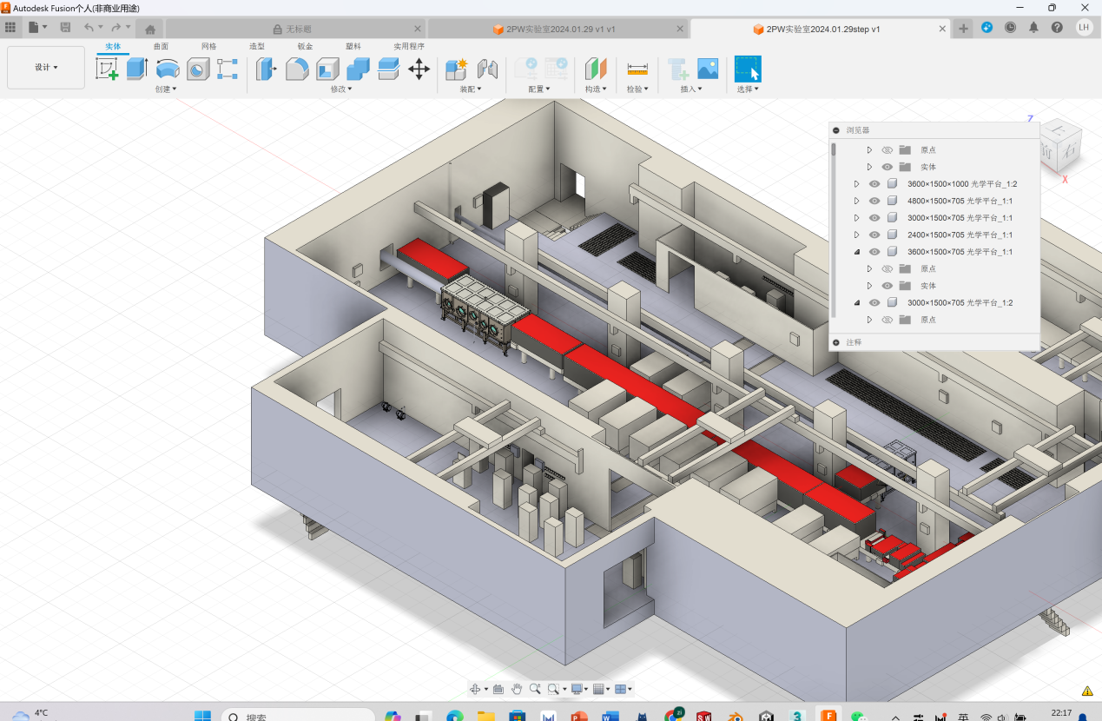

问题：添加UnityEngine组件，

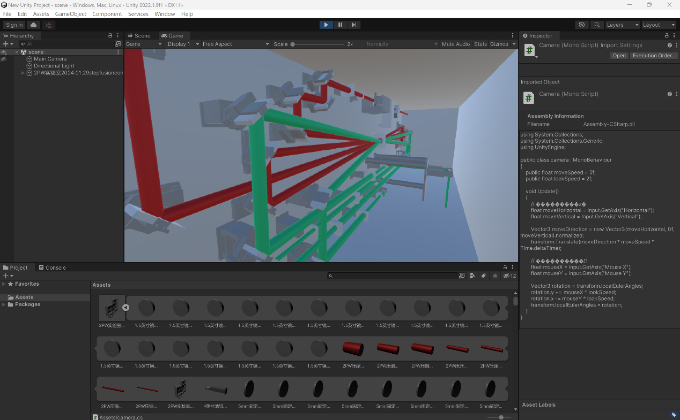

1.选中你要改变的相机,然后点击GameObject-->Align With View 选项(快捷键Ctrl+Shift+F)使相机视角和当前Sence视图中一样

通过这样可以控制在Game视图(也就是运行中)中的样子.

2.可以通过选择游戏物体并点击GameObject-->Align View to Selected 选项的方法,来控制Scene中的视图:

3.可以通过选择游戏物体并点击GameObject-->Move to view 选项的方法,来控制物体在Scene中的视图中央。

————————————————

版权声明：本文为博主原创文章，遵循 CC 4.0 BY-SA 版权协议，转载请附上原文出处链接和本声明。

原文链接：<https://blog.csdn.net/liu943367080/article/details/94399016>

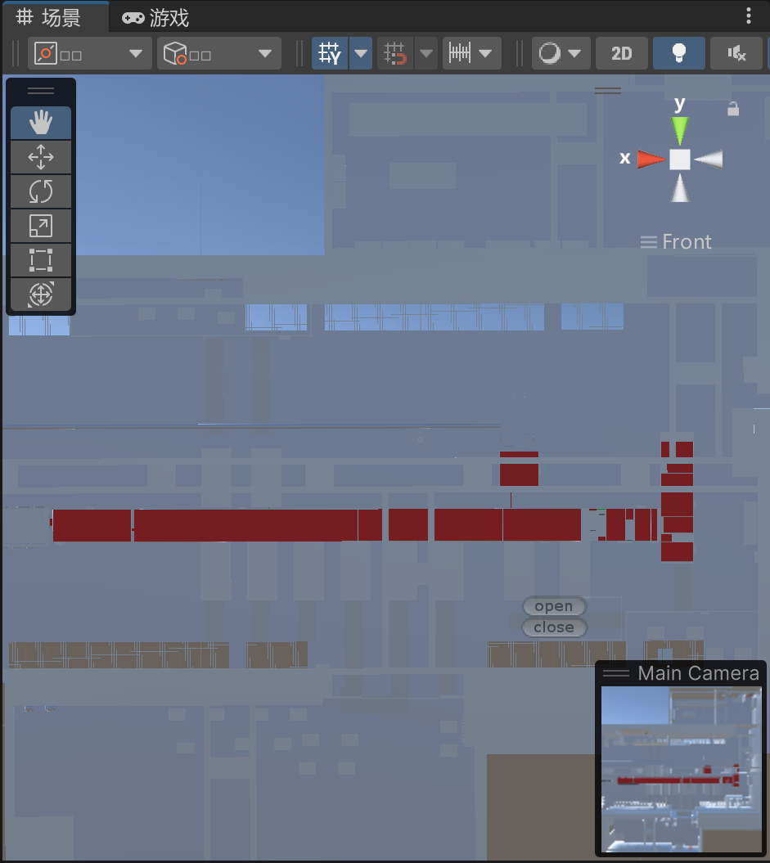

* 单击并按住鼠标右键。
* 使用鼠标移动视图，使用 WASD 键向左/向右/向前/向后移动，使用 Q 和 E 键向上和向下移动。
* 按住 Shift 键可以加快移动速度。

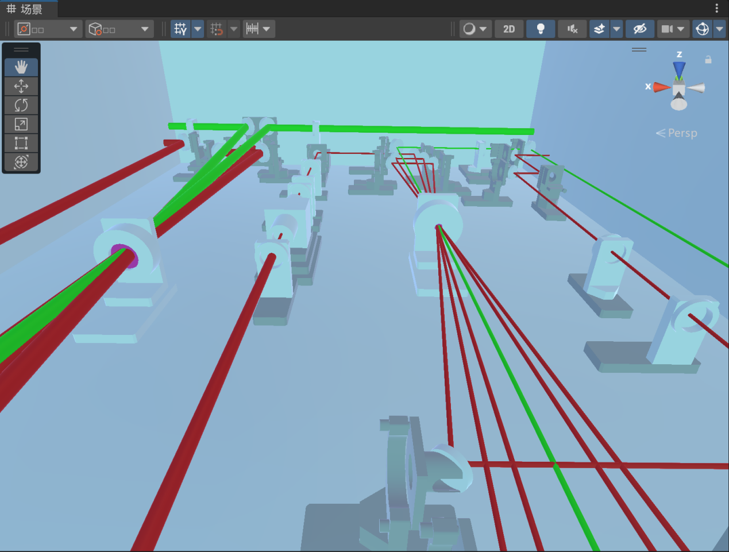

EPICS与Unity接口开发

1. 用Nuget包导入Channel Access

共享文件夹不显示的方法：

[VMWare下设置共享文件夹，/mnt/hgfs下却不显示共享文件夹_vmware共享文件夹设置后hgsf下没有显示-CSDN博客](https://blog.csdn.net/qq_45630224/article/details/121462127)

1. 切换到root用户

输入

sudo root

1

输入密码

当你怎么也输不对，提示“Authentication failure" 时，是由于你未设置密码，此时输入

sudo passwd root

1

输入密码

确认密码

然后就可以切换到root用户了

2. root权限执行

依次输入:

apt-get install open-vm-tools

vmhgfs-fuse .host:/ /mnt/hgfs

1

2

此时

ls /mnt/hgfs/

1

发现共享文件夹就在目录下了！

————————————————

版权声明：本文为博主原创文章，遵循 CC 4.0 BY-SA 版权协议，转载请附上原文出处链接和本声明。

原文链接：<https://blog.csdn.net/qq_45630224/article/details/121462127>

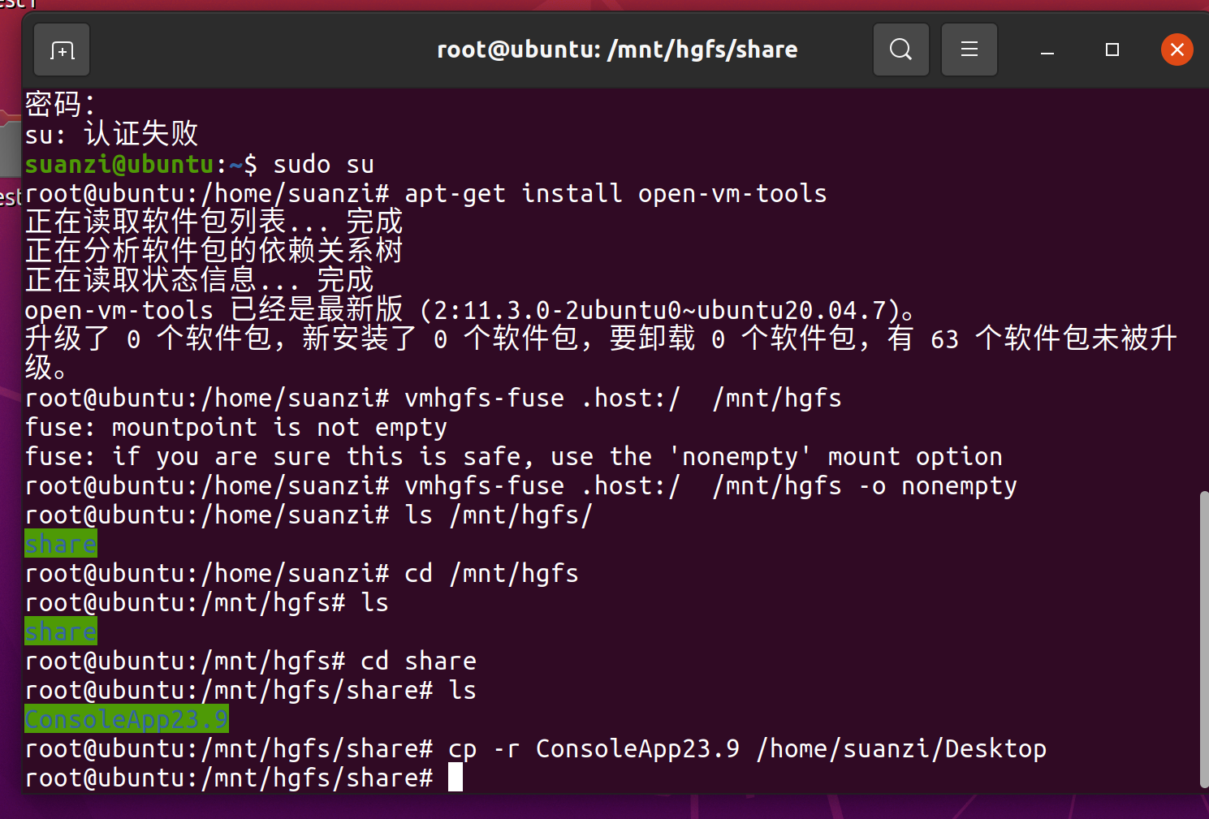

sudo rm -rf ConsoleApp23.9 强制删除文件夹

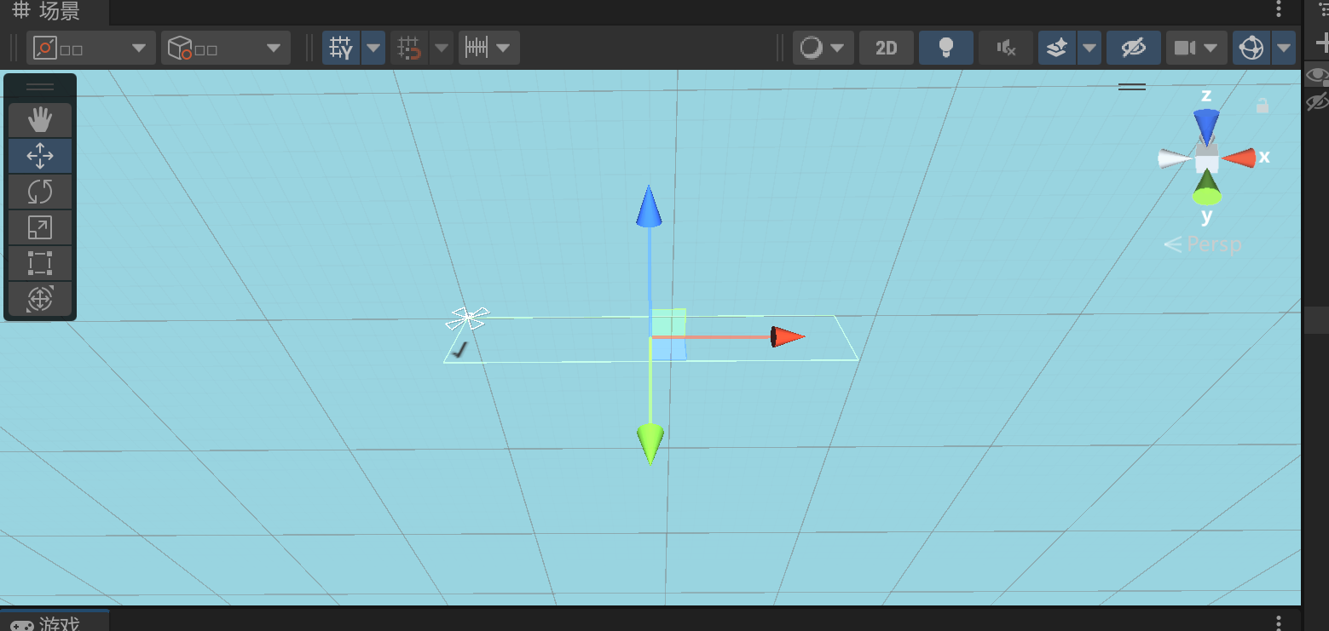

EPICS里PV传进textfiled（✔）

在 Unity 中，当游戏处于运行状态时，游戏引擎会以每秒固定的帧率（通常是 60 帧每秒）持续地更新并渲染画面。在每一帧更新时，Unity 引擎会执行一系列操作，包括更新游戏对象的位置、执行脚本逻辑、处理用户输入、进行物理计算等等。

C# 脚本中的 **Update()** 方法会在每一帧更新时被调用，这意味着你的脚本中的逻辑代码会在每一帧都被执行一次。除了 **Update()** 方法之外，还有一些其他的事件方法，比如 **FixedUpdate()** 方法，它会在固定的时间间隔内被调用，通常用于处理物理相关的逻辑。

因此，可以说在 Unity 中，游戏在运行状态下是每帧都在运行的。游戏引擎会持续地在每一帧更新和渲染画面，而脚本中的逻辑代码也会在每一帧都被执行。

从Unity加载cs文件无法识别EPICS CA

[Unity3D 入门：为 Unity 的 C# 项目添加 dll 引用或安装 NuGet 包-腾讯云开发者社区-腾讯云 (tencent.com)](https://cloud.tencent.com/developer/article/2348985?areaId=106001)

Unity代码运行，由于目标计算机积极拒绝，无法连接。 127.0.0.1:56252怎么办

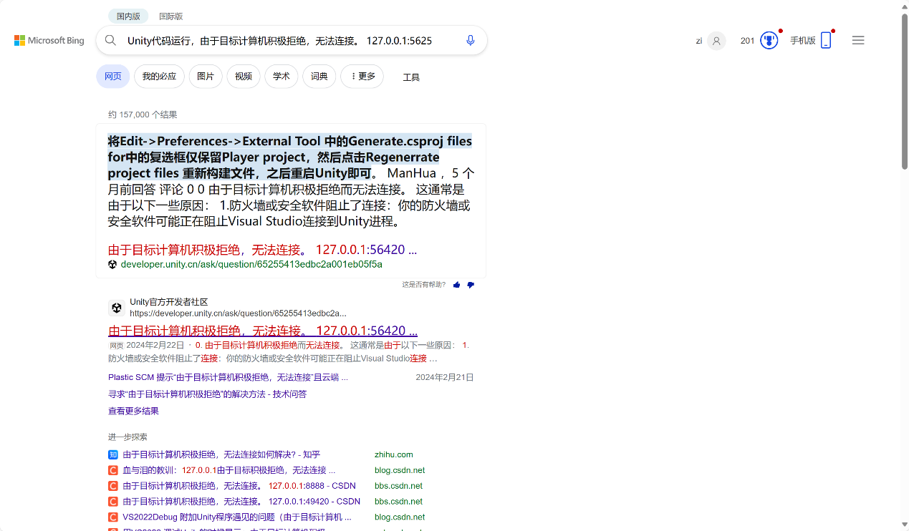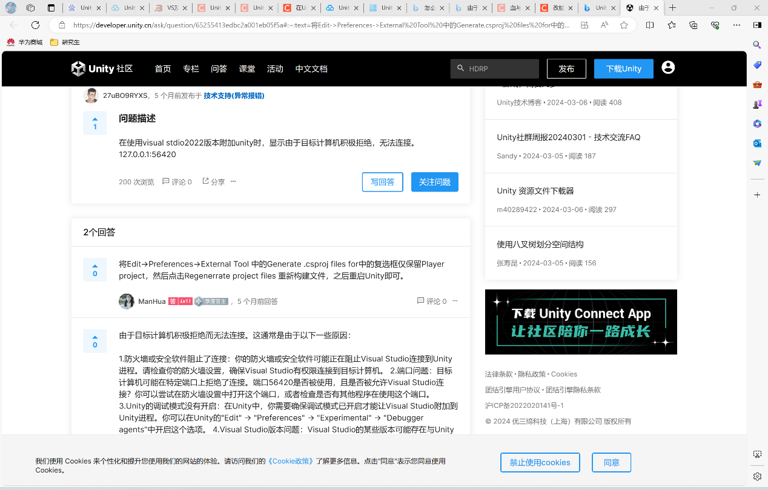

检测不到PV

System.IO.FileNotFoundException: Could not load file or assembly 'System.Configuration.ConfigurationManager, Version=4.0.1.0, Culture=neutral, PublicKeyToken=cc7b13ffcd2ddd51' or one of its dependencies. File name: 'System.Configuration.ConfigurationManager, Version=4.0.1.0, Culture=neutral, PublicKeyToken=cc7b13ffcd2ddd51' at EpicsSharp.ChannelAccess.Client.CAClient..ctor () [0x00000] in <c23c77a6a4804e689023ece43b15e953>:0 at UpdateText.Start () [0x00001] in D:\Ztest\stlconvertfbxxiaoguo\New Unity Project\Assets\UpdateText.cs:16

原因：这个错误表明在你的 Unity 项目中，有一个名为 `EpicsSharp.ChannelAccess.Client.CAClient` 的类在调用构造函数时发生了异常，而异常的原因是找不到 `System.Configuration.ConfigurationManager` 组件或其依赖项。

`System.Configuration.ConfigurationManager` 是一个 .NET Framework 的组件，通常用于读取和写入应用程序配置信息。由于它是 .NET Framework 的一部分，而 Unity 使用的是 .NET Standard 或 .NET Core，并且并不完全兼容 .NET Framework，因此可能会导致找不到该组件的问题。

解决这个问题的一种方法是在 Unity 项目中手动添加 `System.Configuration.ConfigurationManager` 组件。你可以在 Visual Studio 中找到并安装 `System.Configuration.ConfigurationManager` 包，然后将它的 DLL 文件添加到 Unity 项目中。

另外，你也可以尝试检查一下 `EpicsSharp.ChannelAccess.Client.CAClient` 类的实现，看是否可以避免依赖于 `System.Configuration.ConfigurationManager` 组件，或者修改项目的架构，以解决该依赖项的问题。

UI界面效果：

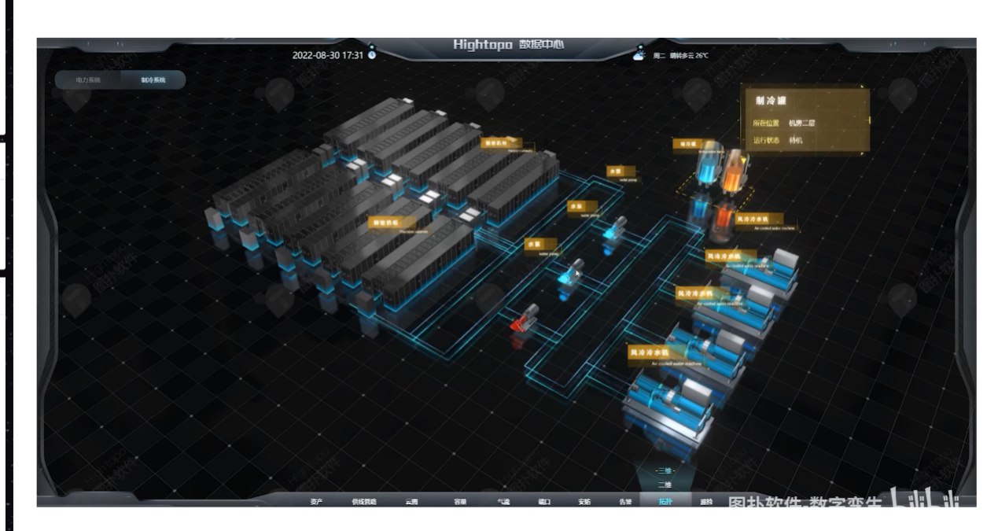

部分零部件不显示：

2PW实验室_1:1

2PW实验室_1

Body38

Unity运行界面变慢原因是：

脚本运行有问题

Canvas显示不了Text，原因Text放在了幕布后面、

下一步，在模型上进行画布操作，增加可视性

采集卡驱动安装

1. ubuntu内核不兼容，需要修改内核，
2. 先查看ubuntu版本号
3. Ubuntu 20.04
4. 5.15.0-97-generic

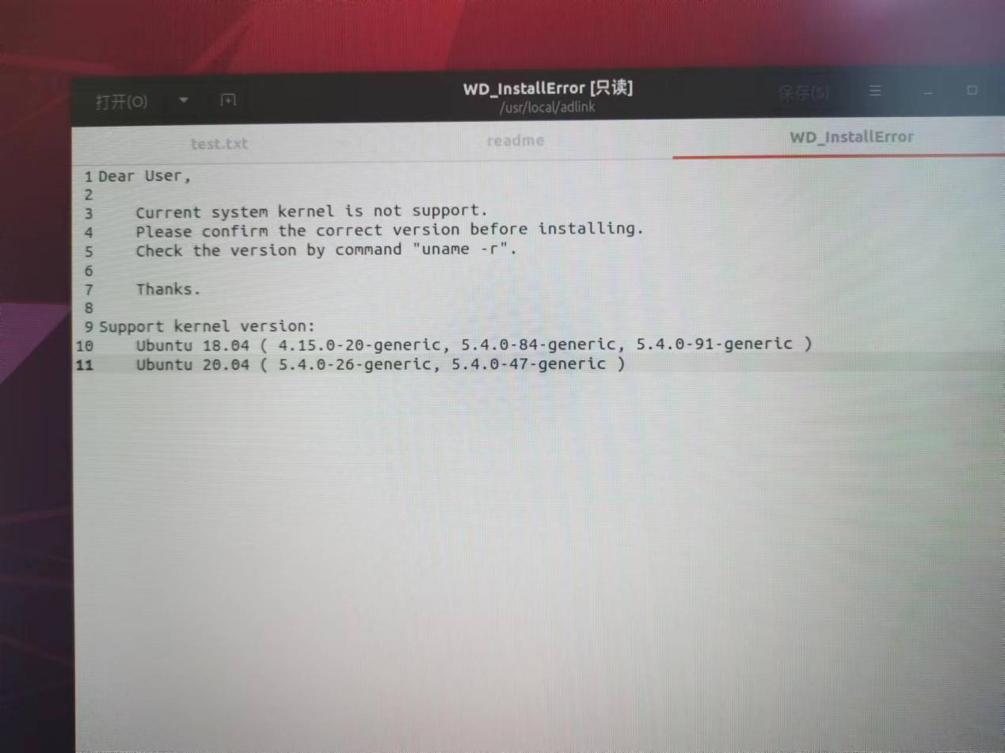

1. 因为支持的是上述内核，所以安装该驱动的前提条件是更改内核，但是会有之前环境部署安装重新运行出问题的风险。

ubuntu显示 mono:未找到命令，wraning:Uninstall mono!

看起来你的系统中可能没有安装 Mono，或者它的路径没有被正确地添加到系统的环境变量中。Mono 是一个用于运行.NET框架应用程序的开源软件平台。

如果你确信已经安装了 Mono，但系统无法找到它，你可以尝试重新安装 Mono 并确保正确设置了环境变量。

要安装 Mono，可以使用以下命令：

```bash

sudo apt update

sudo apt install mono-complete

```

这会安装 Mono 的完整版本。安装完成后，重新打开终端窗口，然后尝试再次运行你的命令。

如果你已经安装了 Mono 但仍然出现问题，可能是因为它的路径没有被正确地添加到系统的环境变量中。你可以尝试手动添加它，或者检查一下你的系统配置文件是否正确设置了环境变量。

1.安装驱动（✔）

2.安装VScode

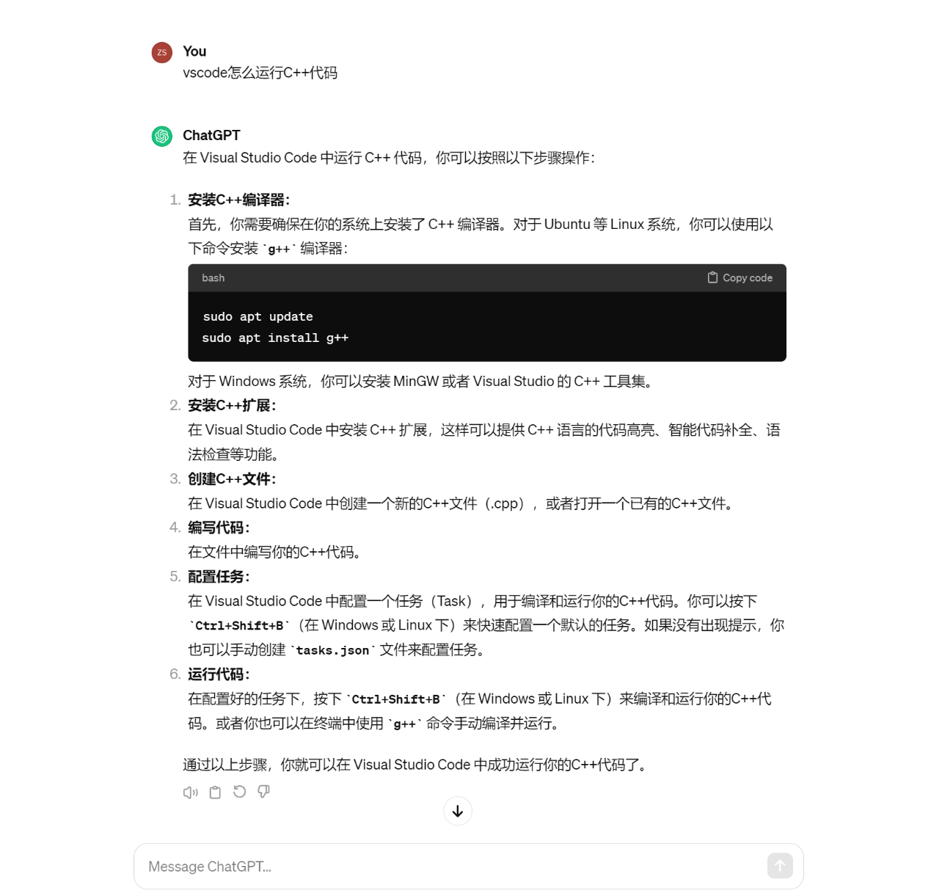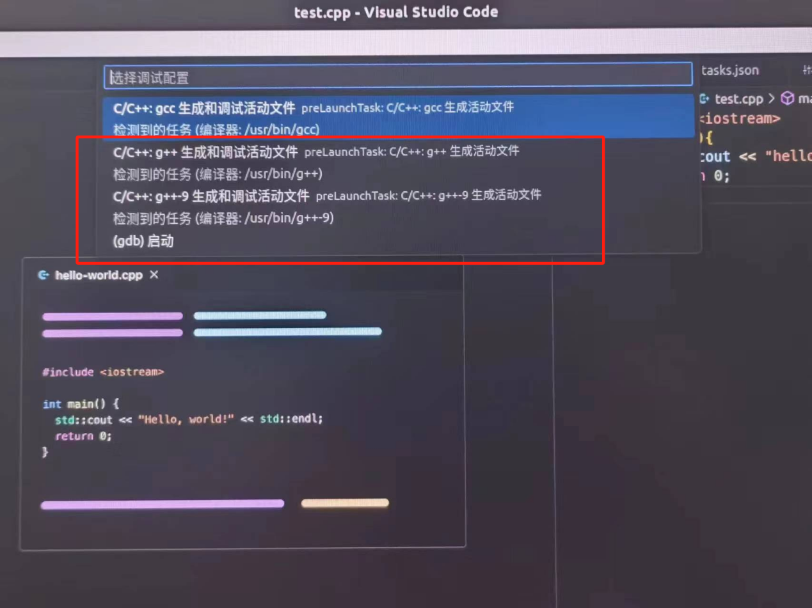

g++可以生成配置任务文件。

在虚拟机中安装VS，然后编写C++案例程序，搞懂需求（采集几路 模拟/数字的到位信号）

PCIe（Peripheral Component Interconnect Express）板卡是一种用于连接到计算机主板的扩展卡。它们通常用于增加计算机系统的功能或性能，例如添加额外的输入/输出端口、图形处理能力、存储容量等。以下是一些常见类型的PCIe板卡

目前问题：所给C++程序是基于windows平台下，不兼容于linux平台，需要和厂家进一步联系。

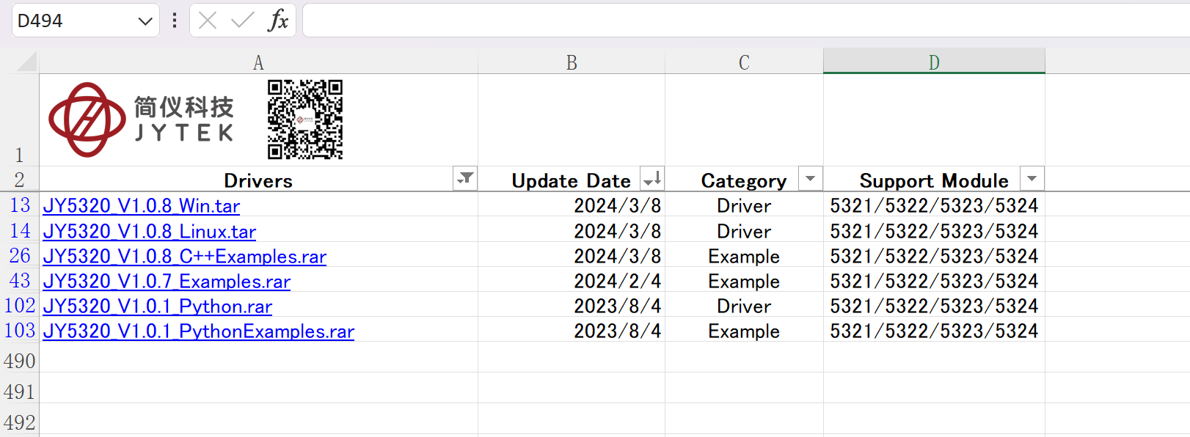

`windows.h` 是 Windows 平台特定的头文件，其中包含了许多 Windows API 的声明和定义，用于开发 Windows 应用程序。在 Ubuntu 或其他 Linux 发行版中，通常不会有 `windows.h` 文件，因为 Linux 使用不同的 API 和系统调用。

如果你在 Ubuntu 系统中尝试包含 `windows.h`，编译器会报告错误，因为该头文件在 Linux 平台下是不存在的。

如果你希望在 Linux 系统上编写跨平台的代码，最好使用标准的 C/C++ 库和跨平台的库，而不是依赖于 Windows 特定的 API。例如，可以使用 POSIX 标准的头文件和 Linux 提供的系统调用来编写跨平台的代码。

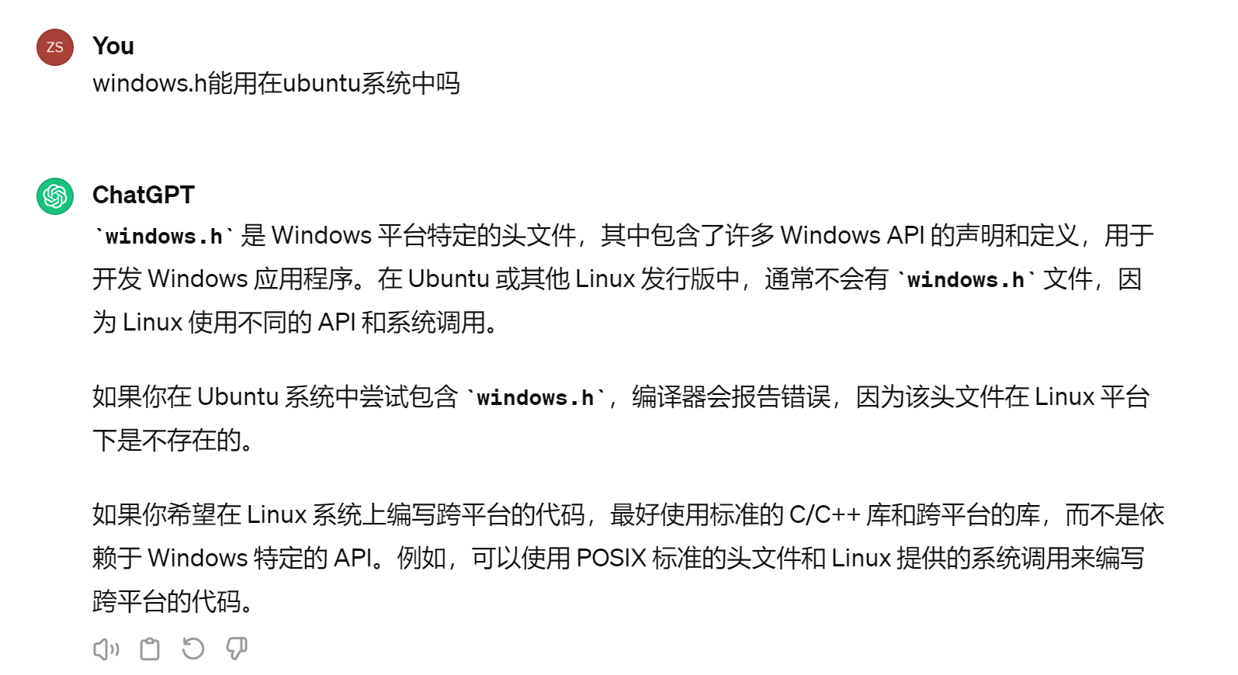

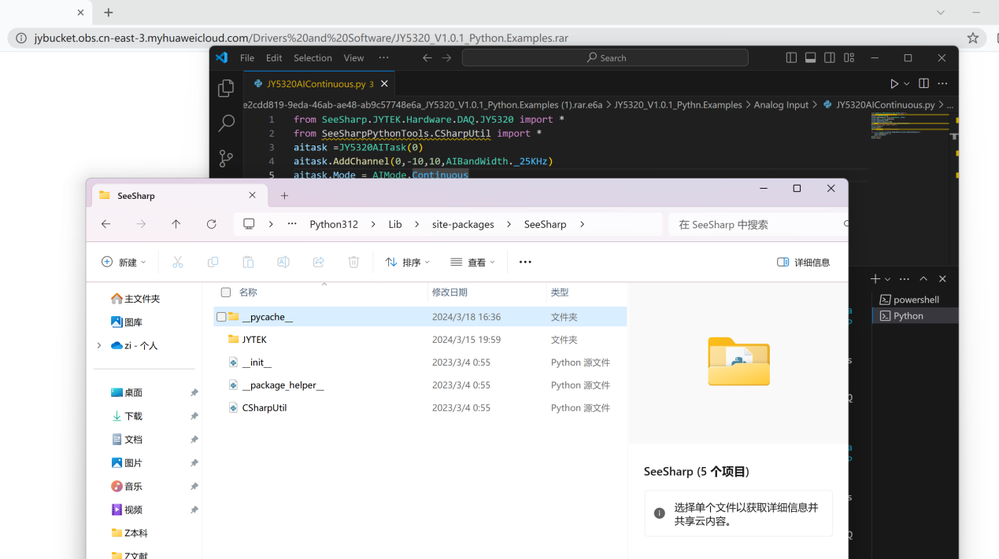

Python驱动下，需要安装两个驱动，一个是基于python x64版本，另一个还需安装python x32版本。但是都是基于windows系统下的。

解决方法，就是windows下先安装，完了再把安装包拷贝到ubuntu里。

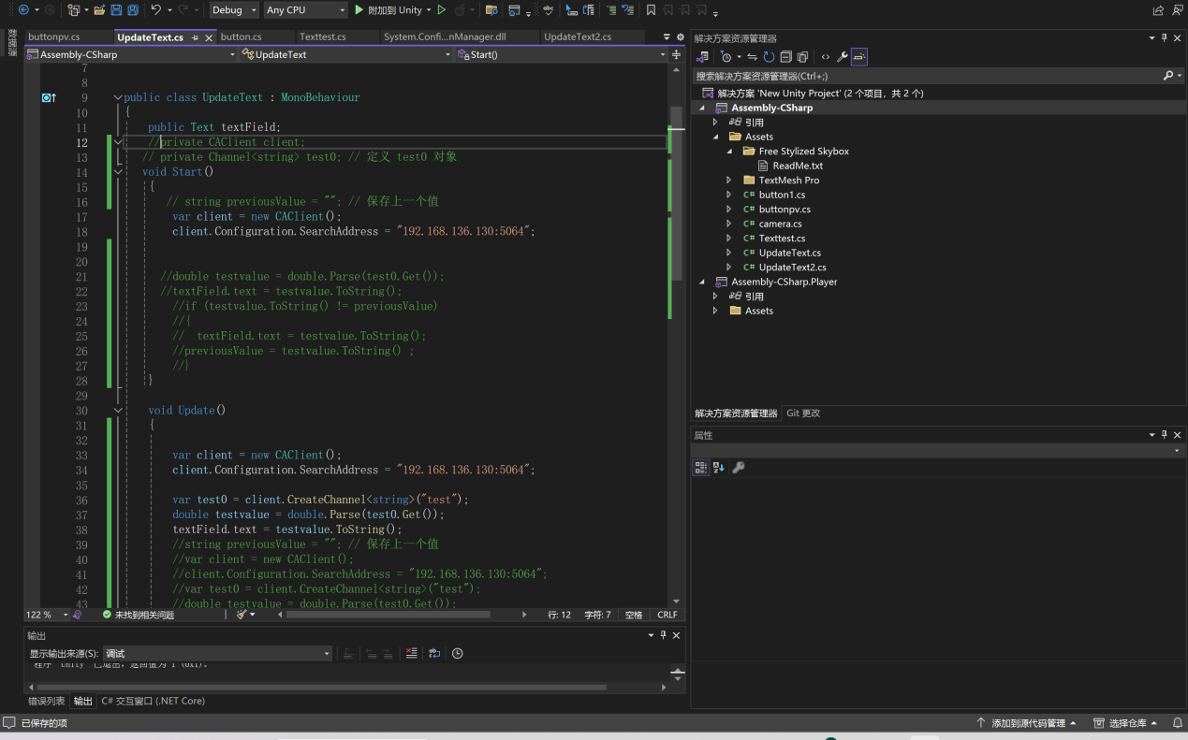我测试过，把连接channel 弄到start函数里，但是Text不显示，失败

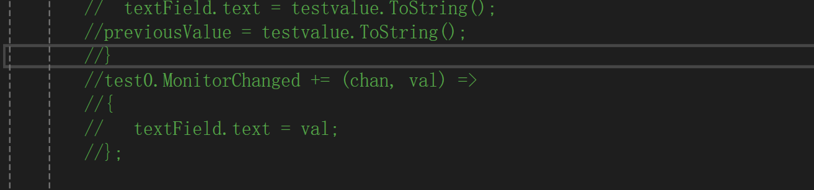

Monitorchanged函数

**资源耗尽问题**：如果你的 Unity 项目在长时间运行后出现性能问题或者资源耗尽，可能会导致无法接收新的数据。在这种情况下，可以尝试优化你的 Unity 项目，以减少资源消耗。

安装.NET，并配置环境

Unity操作，选中相机，然后调整当前页面，选择Align With View

同一网段下，PV检测问题

打开/etc/profile文件，然后加上server地址即可

suanzi@ubuntu:~$ sudo nano /etc/profile

[sudo] suanzi 的密码：

suanzi@ubuntu:~$ source /etc/profile

suanzi@ubuntu:~$

1. ISEO是啥
2. Isolator是什么意思在光学中
3. 振荡器输出80MHz脉冲，怎么实现一步步降频操作的
4. Deformable mirror在光学中是什么意思
5. 红蓝光有啥差异

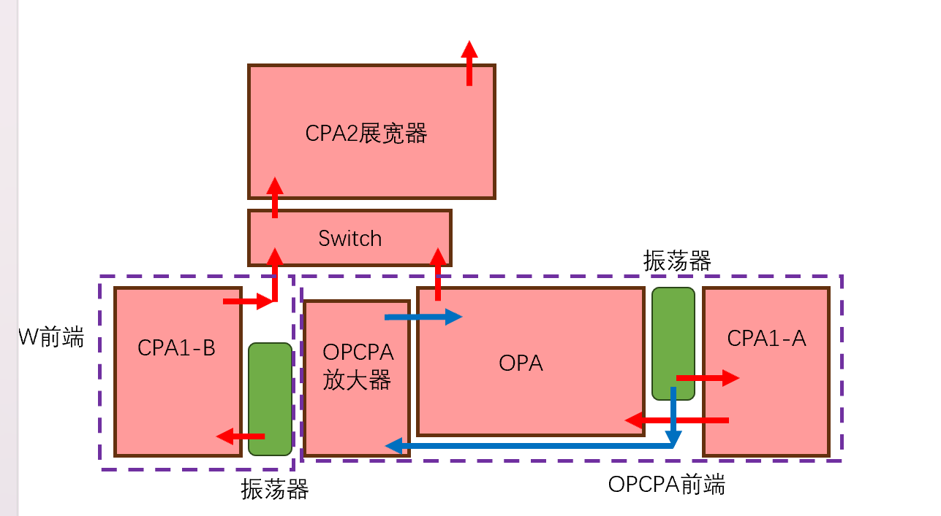

1.蓝色光是泵浦光，与红色光（主激光）做耦合用

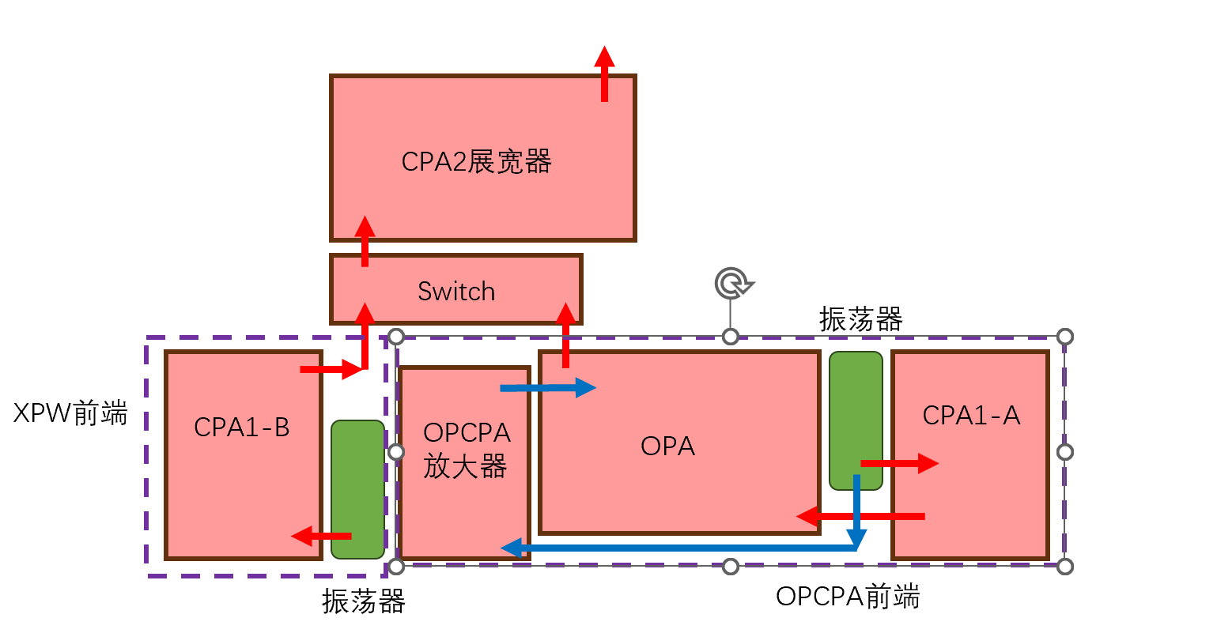

### 添加字体

刚导入的*TextMesh Pro*是不包含汉字的，这是我们可以导入字体资源，使用*Windows*的同学可以在”C:\Windows\Fonts“找到字体并导入。导入完成后，在*Unity*中选中刚才的字体，”右键 -> Create -> TextMeshPro -> Font Asset“，接下来就会生成一个字体文件。

要在 Visual Studio Code 中创建和运行包含外部 DLL 文件的 C# 项目，可以按照以下步骤进行操作：

1. **创建新的 C# 项目**：首先，你需要创建一个新的 C# 项目。你可以使用 .NET Core 命令行工具或 Visual Studio Code 中的 C# 扩展来创建项目。在命令行中，你可以使用以下命令创建一个新的控制台应用程序：

```bash

dotnet new console -n MyProject

```

这将在名为 `MyProject` 的新文件夹中创建一个包含基本 C# 控制台应用程序的项目。

2. **添加外部 DLL 文件**：将你需要的外部 DLL 文件复制到项目文件夹中。通常，你应该将这些文件放在一个名为 `lib` 或 `external` 的文件夹中，以便于管理。

3. **编辑项目文件**：在你的项目文件夹中，打开 `.csproj` 文件（例如 `MyProject.csproj`），并在其中添加对外部 DLL 文件的引用。假设你要引用的 DLL 文件名为 `external.dll`，则可以在 `.csproj` 文件中添加类似以下的 `<ItemGroup>`：

```xml

<ItemGroup>

<Reference Include="external">

<HintPath>lib/external.dll</HintPath>

</Reference>

</ItemGroup>

```

确保 `<HintPath>` 中的路径指向你实际放置 DLL 文件的位置。

4. **编写 C# 代码**：编辑你的 C# 源文件（例如 `Program.cs`），在其中编写你的程序代码。在代码中，你可以使用外部 DLL 文件提供的功能。

5. **保存文件**：保存你的 C# 源文件和项目文件。

6. **构建和运行项目**：在命令行中，进入你的项目文件夹，并使用以下命令来构建和运行你的项目：

```bash

dotnet build

dotnet run

```

这将构建你的项目并运行生成的可执行文件。

使用 Visual Studio Code 时，你也可以直接使用集成的终端来执行这些命令。

通过以上步骤，你就可以在 Visual Studio Code 中创建和运行包含外部 DLL 文件的 C# 项目了。

明天找工程师咨询一直监测GPIO值会有一次检测错误的原因及解决方法

几个shutter的选型模型导入

另外 放置的准确位置

光路的构建

基于上述标题，你可以拟出以下公共管理论文的思路，包括舆情风险形成机制、关键时间节点、舆情传播模型和风险形成原因分析：

### 1. 舆情风险形成机制

在舆情风险形成机制部分，你可以介绍舆情风险是如何产生的，包括舆情的概念、影响因素等。这里可以提及社交媒体、新闻报道、事件传播等。你可以使用案例来说明不同事件背景下的舆情风险产生过程。

### 2. 舆情形成关键时间节点

在这一部分，你可以探讨舆情事件发展的关键时间节点，这些时间节点可能影响着舆情的走向和发展。你可以以实际事件为例，分析事件爆发、媒体报道、舆情高潮、事件影响减弱等时间节点的关系。

### 3. 舆情传播模型

在舆情传播模型部分，你可以介绍常见的舆情传播模型，例如 SIR 模型（易感-感染-恢复模型）、传染病模型等，用以解释舆情在群体中的传播过程。你可以提供数学公式和演算过程，以说明舆情传播的数学基础和理论模型。

### 4. 风险形成原因分析

在这一部分，你可以对舆情风险形成的原因进行深入分析。这可能涉及到社会心理学、媒体传播学、政治学等多个学科领域。你可以以具体案例为例，分析舆情事件的背景、引发原因、传播渠道等，探讨舆情风险形成的根源。

### 5. 案例分析

在每个部分，都可以通过案例分析来具体展示理论的应用和实践效果。选择有代表性的舆情事件，结合相关理论进行分析，以加深读者对舆情管理的理解和认识。

总的来说，你可以按照上述思路，结合相关理论和实证分析，撰写一篇系统性的舆情管理论文。在文中要注重逻辑清晰、论证严谨，并且要提供充分的案例和数据支持。

Canvas组件跳转文档说明

1. 写代码
2. 给跳转的Canvas赋值

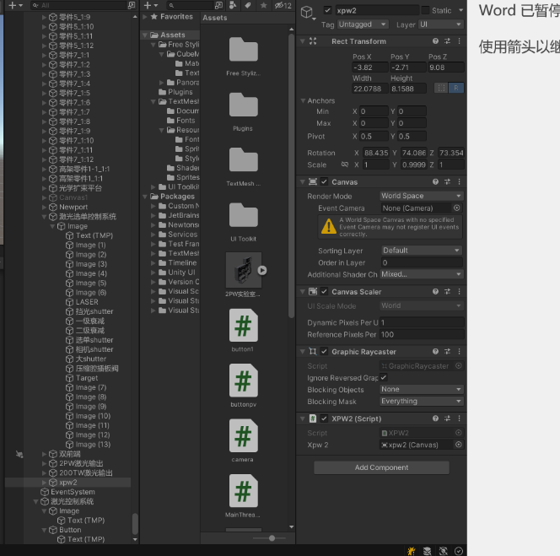

1. 给button加脚本并设置On Click()

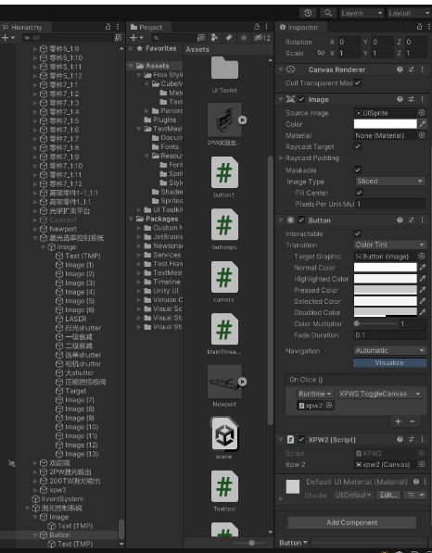

1. 3.3

3

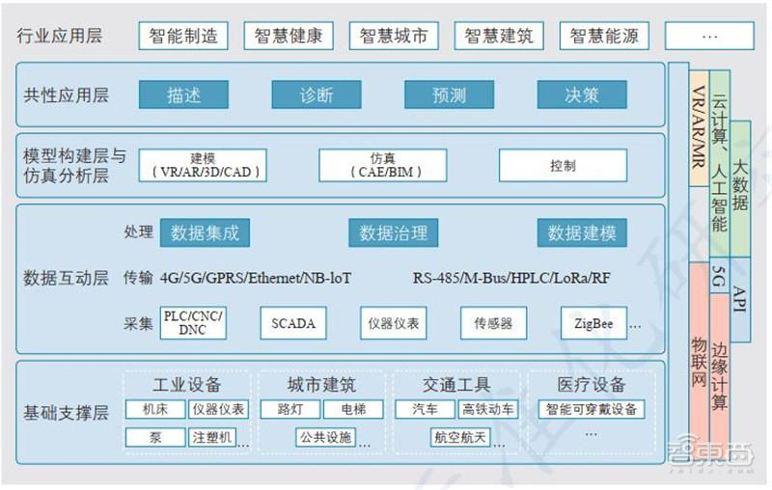

需要设置EPICS的获取速度，EPICS需要0.1s更新

测试单采速率

设定计数变量初值=1

While

设定初值

采集

设定末值

判断末值是否超出

如果超出

输出计数变量，并将计数变量重新定义=1

如果未超出

计数变量加1

For循环和Runtest同时运行

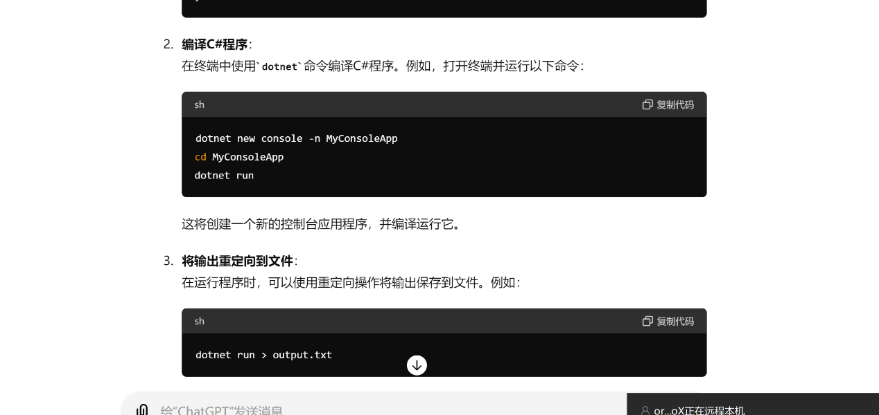

在Visual Studio Code中编写C#程序并将终端输出保存到文件中，可以使用重定向操作将输出保存到指定的文件中。以下是详细步骤：

1. **编写C#程序**：

创建一个简单的C#程序（例如`Program.cs`）来生成一些输出。例如：

```csharp

using System;

class Program

{

static void Main()

{

Console.WriteLine("Hello, World!");

Console.WriteLine("This is a test output.");

}

}

```

2. **编译C#程序**：

在终端中使用`dotnet`命令编译C#程序。例如，打开终端并运行以下命令：

```sh

dotnet new console -n MyConsoleApp

cd MyConsoleApp

dotnet run

```

这将创建一个新的控制台应用程序，并编译运行它。

3. **将输出重定向到文件**：

在运行程序时，可以使用重定向操作将输出保存到文件。例如：

```sh

dotnet run > output.txt

```

这将运行程序并将输出保存到`output.txt`文件中。如果文件不存在，它会自动创建；如果文件已存在，它会覆盖文件内容。

4. **查看输出文件**：

打开`output.txt`文件查看程序的输出内容。可以在Visual Studio Code中直接打开文件进行查看。

### 通过代码将输出保存到文件

如果希望通过代码控制输出到文件，可以在C#程序中使用`StreamWriter`类。例如：

```csharp

using System;

using System.IO;

class Program

{

static void Main()

{

string filePath = "output.txt";

using (StreamWriter writer = new StreamWriter(filePath))

{

writer.WriteLine("Hello, World!");

writer.WriteLine("This is a test output.");

}

Console.WriteLine("Output has been written to " + filePath);

}

}

```

在这种情况下，运行程序后会生成一个`output.txt`文件，并将指定内容写入其中。

希望这些方法能帮助你在VS Code中保存C#程序的输出内容到文件中。如果你有其他问题，请随时问！

要将C#文件打包成DLL文件，您需要按照以下步骤进行操作：

1. **创建一个类库项目：**

- 打开Visual Studio。

- 点击“文件” -> “新建” -> “项目”。

- 在新建项目窗口中，选择“类库”模板（Library）。

- 选择适当的项目名称和位置，然后点击“创建”。

2. **编写代码：**

- 在解决方案资源管理器中，找到`Class1.cs`文件，并根据需要修改或添加新的类和方法。

3. **编译项目：**

- 编写好代码后，点击“生成” -> “生成解决方案”。

- 如果代码没有错误，Visual Studio会在项目的输出目录（通常是`bin\Debug`或`bin\Release`）中生成一个DLL文件。

4. **引用生成的DLL文件：**

- 在其他项目中，右键点击“引用” -> “添加引用”。

- 在弹出的窗口中，选择“浏览”，找到生成的DLL文件并添加。

以下是一个简单的示例代码：

```csharp

// Class1.cs

namespace MyLibrary

{

public class Class1

{

public string SayHello()

{

return "Hello, world!";

}

}

}

```

生成DLL文件后，您可以在其他C#项目中使用这个类库，如下所示：

```csharp

// 在其他项目中引用MyLibrary.dll

using MyLibrary;

class Program

{

static void Main()

{

Class1 myClass = new Class1();

string message = myClass.SayHello();

Console.WriteLine(message);

}

}

```

这样，您就成功地将C#文件打包成了DLL文件，并在其他项目中使用了这个DLL。

Dotnet build检查错误，然后更新Project.assets.json

C++程序编译

1.编写cpp文件

2.在windows开始界面输入developer

3.在终端输入code

4.加载文件，重新打开，运行，调试

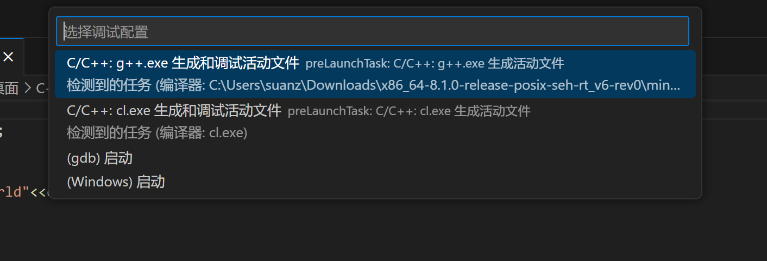

调试运行选第二个，不报错，第一个是会报错的

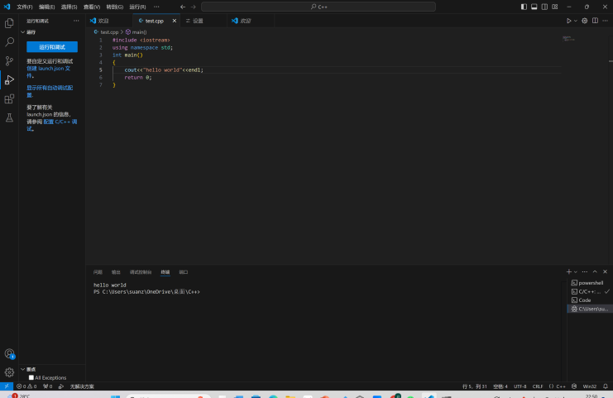

点击调试运行，选择windows,然后选择同上述第二个cl.exe调试运行

